 **COLEGIO PSICOPEDAGOGICO EL ARTE DE SABER**

**ACTIVAD DE SISTEMAS GRADO PRIMERO.**

1. Leer la guía completa. (Es para dos semanas de trabajo virtual)
2. Observa el Videos de YouTube para afianzar los temas a trabajar:

Video: Ventanas de Windows

<https://www.youtube.com/watch?v=_fx73qwjbeY>

Ventanas de Windows

<https://www.youtube.com/watch?v=Jpsiu6RpzFM>

1. Observa la guía de trabajo virtual que está en formato de documento word la cual debe ser copiada y resuelta en el cuaderno (por protección al medio ambiente NO hay que imprimir), debes escribir la fecha antes de iniciar la actividad y enviar las fotos al correo [colartedelsaber@hotmail.com](mailto:colartedelsaber@hotmail.com) a más tardar el miércoles 6 de mayo.

Debes realizar tus actividades con orden, aseo, buena presentación, coloreado, ortografía y desarrollar los procesos de sistemas completos.

Debes ser responsable en la entrega de las actividades con calidad y en las fechas asignadas.



|  |  |  |  |
| --- | --- | --- | --- |
| **COLEGIO PSICOPEDAGÓGICO EL ARTE DEL SABER** | | | |
| **ASIGNATURA:**  **SISTEMAS** | **GRADO:**  **PRIMERO** | **PERIODO: II** | **FECHA:**  **SEMANAS 15 Y 16** |

**Objetivo:** • Identificar los elementos de la ventana de windows y sus funciones básicas.

**GUÍA DE TRABAJO VIRTUAL**

**(Lee con atención, copia el tema en el cuaderno y resuelve)**

**La ventana**

La ventana es el principal elemento de trabajo de Windows, Todos los programas se abren a través de ventanas. Tiene una superficie rectangular, la cual puede modificarse y moverse.

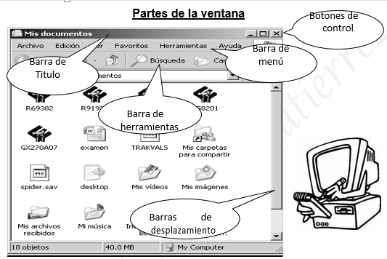

La barra de título.- En ella aparece el nombre del programa que está abierto y también el nombre del archivo.

La barra de menú.- En ella encontramos todas las opciones de trabajo del programa.

Botones de control.- con ellos controlamos el tamaño de la ventana. Son tres: minimizar, maximizar y cerrar.

Barra de herramienta.- contiene las herramientas del programa.

Las barras de desplazamiento.- sirve para movernos en la pantalla.

Homework

1. Dibuja y escribe el nombre de cada parte de la ventana.

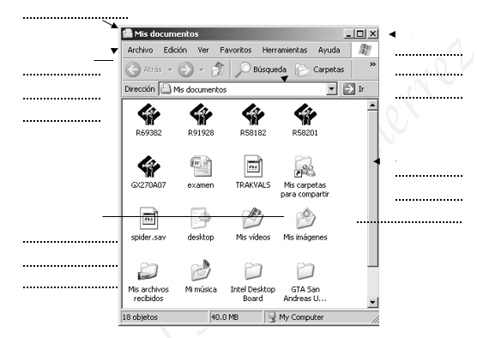

1. Relaciona los botones de control

**BOTÓN MAXIMIZAR**

La ventana se hace grande y cubre toda la ventana

**BOTÓN MINIMIZAR**

Hace que la ventana se guarde en la barra de tareas.

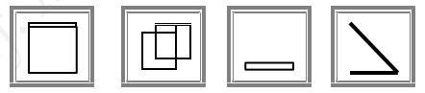

**BOTÓN RESTAURAR**

Hace que la ventana vuelva a tener el tamaño que tenía antes de

**BOTÓN CERRAR**

Cierra el programa. Si no hemos guardado el archivo lo perdemos.

1. Consultar: ¿Qué es paint?